台南市立山上國民中學103學年度園遊會義賣活動收支捐款一覽表
攤位/捐款人 | 本金 | 淨額 | 捐款 | 備註
楊坤泰會長 |  |  | 2000.00
蕭銘賢副會長 |  |  | 2000.00
山中 |  |  | 1000.00
宏遠興業及  本校二手物品 |  | 3528.00 | 3528.00 | 宏遠:  1.二手物品設攤  2.寶寶爬行比賽獎品
學校九宮格 |  | 120.00 | 120.00 | 遊戲攤位
學校萬里行 |  | 570.00 | 570.00 | 遊戲攤位
王先生  太陽眼鏡 |  | 1300.00 | 1300.00 | 王宏智先生
九年1.2班 | 4810.00 | 8733.00 | 7764.00 | 勸募金額4012.00
八年1班 | 3015.00 | 911.00 | 1212.00
八年2班 | 2270.00 | 69.00 | 69.00
七年1班 | 5480.00 | 160.00 | 160.00
七年2班 | 2360.00 | 1570.00 | 511.00
總計 |  |  | 20234.00

103年12月20日山中孩子們
【分享幸福 守護長者】義賣活動

104年1月14日送愛心至華山基金會
孩子們手織圍巾52條

捐款20234元

孩子們溫暖的心意

104年1月14日山中各班代表送愛心到華山基金會
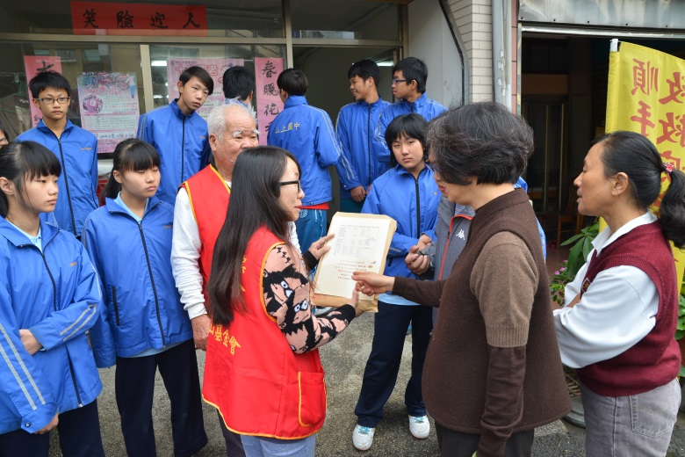 | 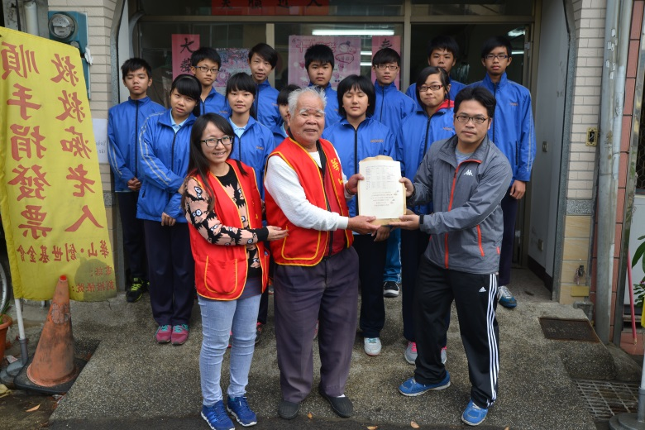
向承辦小姐說明義賣所得 | 冠宏主任和班級代表與長輩合影
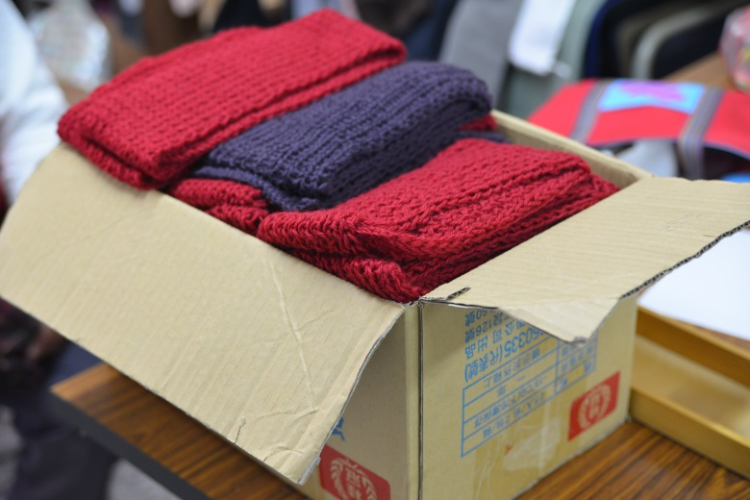 | 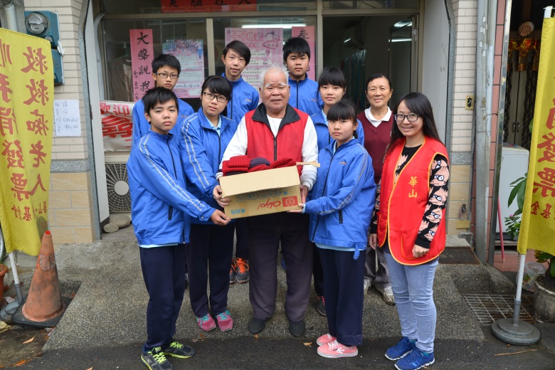
孩子們手織圍巾52條 | 感謝秀卿主任指導孩子們手織圍巾送溫暖
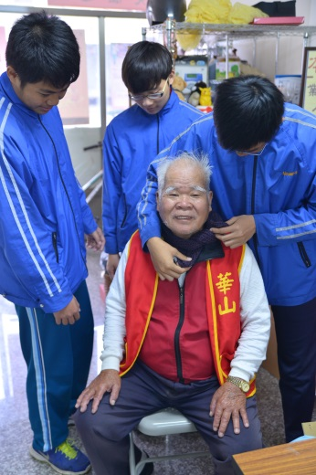  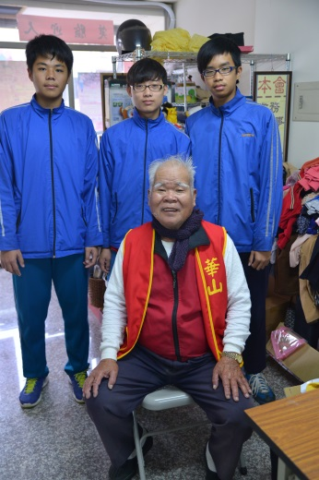 | 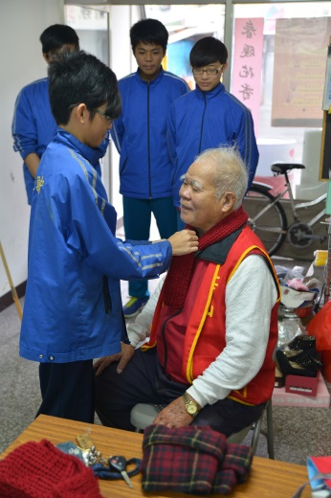  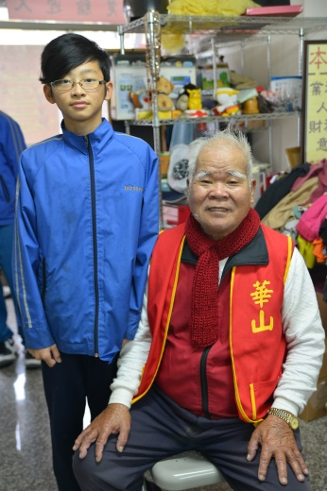
孩子們為長輩圍上溫暖的圍巾 | 感動孩子們和長輩的互動那麼自然
樂見山中孩子們的歡喜心
擁有關懷柔軟的好品格

